PROCESSO CEE Nº 605/86 - PROC. DRESO Nº 60368/85
INTERESSADA : VERA LÚCIA CLAUDINO
ASSUNTO : Regularização de vida escolar, matrícula em série,
subsequente de aluno retido em série anterior. RELATOR : Cons. CELSO DE RUI BEISIEGEL
PARECER CEE Nº 0981/86 - CEPG - APROVADO EM 27/08/86
Comunicado ao Pleno em 03/09/86
1. HISTÓRICO
A direção da EEPG "Dr. Benedito Lázaro de Campos", júrisdicionada à D.E. "Prof. Ulysses de Moraes" de Itu, DRE de Sorocaba, em seu ofício nº 73/85, de 02/12/85, solicitou ao Sr. Presidente do Conselho Estadual de Educação a convalidação dos atos escolares da aluna VERA LÚCIA CLAUDINO, nascida em Itu/SP, aos 18/12/69, filha de Plínio Claudino e Benedita Dias Claudino.
A situação irregular a ser apreciada pelo Colegiado refere-se à matrícula indevida, por motivo de retenção no componente curricular Estudos Sociais, na 4ª série do 1º grau, em 1981, tendo a interessada, sido matriculada no ano subsequente na 5ª série do 1º grau.
A vida escolar da aluna pode ser analisada através dos seguintes elementos contidos no processo:
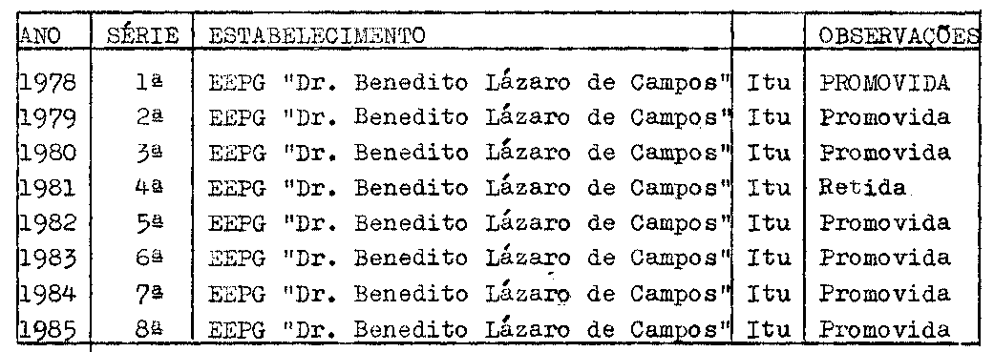
O processo foi encaminhado à Divisão Regional de Ensino de Sorocaba. O Sr. Supervisor como também o Sr. Delegado de Ensino não opinaram sobre o solicitado, limitando-se, ambos, ao simples relato do fato irregular.
Ao nível da Divisão Regional de Ensino de Sorocaba, o Sr. Diretor da Regional, após analisar o processo encaminhou-o à

PROCESSO CEE Nº 605/86 PARECER CEE Nº 0981/86 2
consideração superior, manifestando-se como segue abaixo (fls. 08
do Proc. CEE nº 605/86):
..."Considerando que a aluna não é responsável pela sua matrícula na 5ª série do 1º grau, somos pelo envio do presente ao Conselho Estadual de Educação, através da Coordenadoria de Ensino do Interior, com proposta de convalidação da matrícula da aluna VERA LÚCIA CLAUDINO, em 1982, na 5ª série do 1º grau e demais atos escolares praticados pela EEPG "Dr. Benedito Lázaro de Campos", município de Itu, DRE de Sorocaba”.
Na Coordenadoria de Ensino do Interior, o Sr. Coordenador ratificou, como segue, pronunciamento do Sr. Diretor Regional de Ensino: "à vista dos estudos já realizados, somos pela convalidação da referida matrícula, na escola peticionária bem como dos atos escolares posteriormente praticados.
Este é o parecer que, após submetidos a apreço do Gabinete -SE, propomos seja encaminhado ao Conselho Estadual de Educação".
2. APRECIAÇÃO
Trata-se de matrícula irregular, efetuada em série inadequada, sendo que o engano ocorreu por lapso da EEPG "Dr. Benedito Lázaro de Campos", isentando, desta forma, a aluna VERA LÚCIA CLAUDINO de dolo ou má fé.
Os autos estão instruídos com a documentação escolar que comprova a irregularidade e os estudos cumpridos pela aluna.
As autoridades de ensino da Secretaria da Educação são favoráveis à convalidação da matrícula da interessada, na 5ª série do 1º grau, em 1982, e dos atos escolares posteriormente praticados.
3. CONCLUSÃO
Em face do que foi exposto, convalida-se a matrícula de VERA LÚCIA CLAUDINO, em 1982, na 5ª série do ensino de primeiro grau na EEPG "Dr. Benedito Lázaro de Campos, de Itu DRE de Sorocaba, ficando igualmente convalidados os atos escolares decorrentes dessa matrícula.
São Paulo, 14 de agosto de 1986.
a) Cons. Celso de Rui Beisiegel Relator

PROCESSO CEE Nº 0605/86 PARECER CEE Nº 0981/86 fls.03
4. DECISÃO DA CÂMARA:
A CÂMARA DO ENSINO DO PRIMEIRO GRAU adota como seu Parecer o Voto do Relator.
Presentes os Nobres Conselheiros: - Anna Maria Quadros Brant de Carvalho, Cecília Vasconcellos Lacerda Guaraná, Celso de Rui Beisiegel, Luiz Antônio de Souza Amaral.
Sala da Câmara do Ensino do Primeiro Grau, em 27 de agosto de 1986.
Cons. LUIZ ANTÔNIO DE SOUZA AMARAL PRESIDENTE

